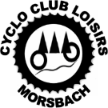
Président : Franck ROTH Secrétaire : Céline ROTH
2 B Rue du Centre 2 B Rue du Centre
57600 MORSACH 57600 MORSBACH
06 68 34 50 85 06 06 68 85 55
froth@sfr.fr

FICHE D’INSCRIPTION ADULTE
POUR 3 ESSAIS GRATUITS

Coordonnées :

Nom : Prénom :

Date de naissance : Lieu de naissance :

Nationalité :

Adresse :

Tél portable : Mail :

N° de tel personne à contacter :_______________________________________________________

Fait à Le Signature :

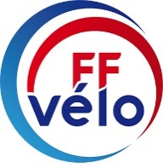

https://cyclo-morsbach.sportsregions.fr/
Affilié sous le n° 05296 à la fédération Française de Cyclotourisme

